Группа № 5. Самашко О.Ю., Виноградова Л.Б
10.12-16.12 «Зимние истории»
В преддверии Нового года в нашем детском саду проводится конкурс на тему «Новогодняя игрушка»

Мастер-класс
Тема: «Рекомендации родителям по изготовлению зимних поделок с детьми»
Наступили длинные зимние вечера , а вместе с ними - необходимость чем-нибудь занять себя и своих детей. А сделать это можно, совместив приятное с полезным. Поговорим об изготовлении зимних поделок – прекрасном занятии, позволяющем в полной мере проявить фантазию,творческое мышление и изобретательность.
Для начала нужно определиться с тем, что представляет для вас и вашего ребенка наибольший интерес. Можно использовать различные материалы: бумагу, вату и ватные диски, шишки, веточки и многое другое. Нужно лишь только включить свою фантазию.
Мне всегда нравились поделки из одноразовой посуды: тарелок, ложек и вилок, стаканчиков. Грядет замечательный праздник – Новый год и в преддверии этого праздника предлагаю сделать красивую елочку из одноразовых пластмассовых ложек.
Нам потребуются:
-плотная бумага для основы елочки;
-пластмассовые ложки;
-спрей любого цвета по желанию;
-клей(лучше всего клеевой пистолет);
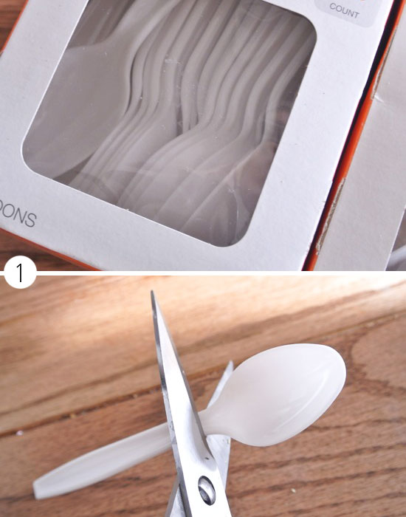
1. Прежде всего необходимо подготовить основание для елочки.
Для этого возьмите плотную бумагу (картон ли ватман) и вырежьте круг.
Представьте, какой бы высоты вы хотели получить елку — эта величина должна равняться радиусу круга.
После этого вырежьте четвертую часть и сверните получившуюся фигуру в конус, закрепляя боковые части клеем или двухсторонним скотчем.
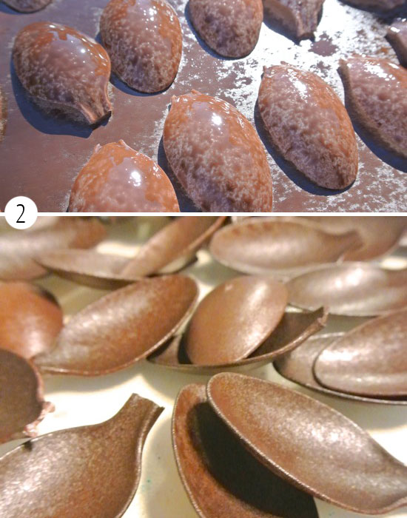
2. Теперь понадобится сделать заготовки для будущей новогодней елочки, которыми мы будем украшать основание.
Для этого возьмите обычные пластмассовые ложки и обрежьте ручки до основания, как показано на изображении 1 .

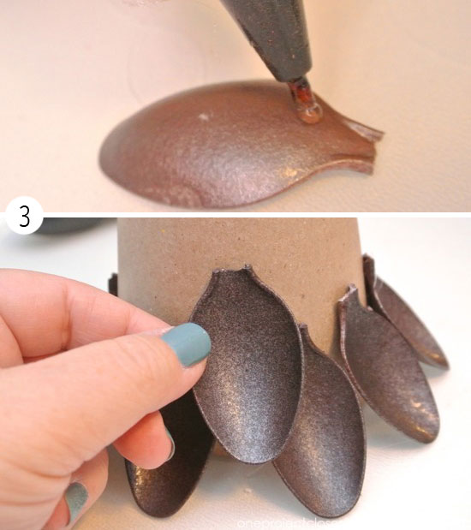
3. После того, как все заготовки будет подготовлены, приступайте к окрашиванию.
Если вы делаете елочку с ребенком, можно либо не окрашивать ложки, либо использовать акриловые краски. В противном случае используйте обычный спрей любого цвета.

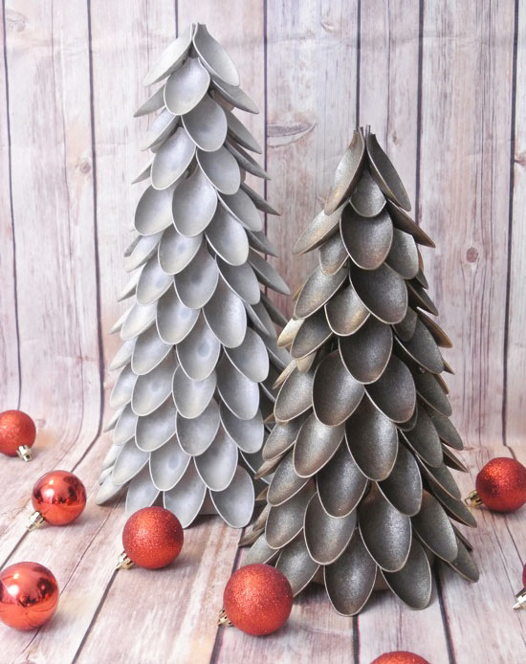
Вот такие красивые елочки получились. Украсьте елочку по своему вкусу.
Дерзайте!

